OSNOVNA ŠOLA
…

LETNA PRIPRAVA

(2. RAZRED)

(70 UR)

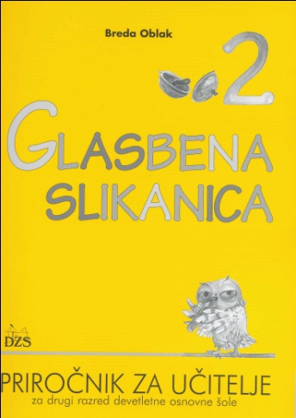
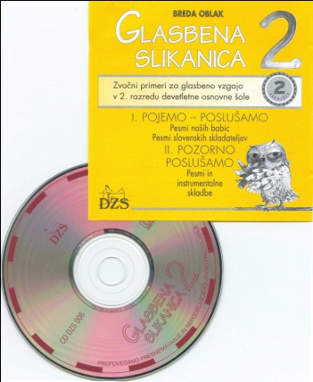

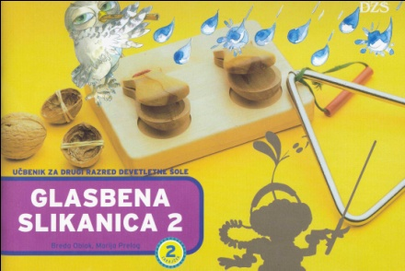
Ravnatelj:
Razrednik:
Šolsko leto:

Predlog letne učne priprave za glasbeno vzgojo v 2. razredu devetletke

Število ur po predmetniku: 70
Učbenik: Oblak, B., Prelog, M. (2000): Glasbena slikanica 2, delovni učbenik. Ljubljana: DZS.
Priročnik za učitelja: Oblak, B. (2000): Glasbena slikanica 2, priročnik za učitelje. Ljubljana: DZS.
Učna sredstva:
- zvočno gradivo: B. Oblak (2000): Glasbena slikanica 2. Ljubljana: DZS.
- Orffova in ljudska glasbila, zvočila

Standardi znanja iz Učnega načrta za glasbeno vzgojo:
Sposobnosti
Učenci:
- poglabljajo melodični posluh z igro posnemanja fraz v ustreznem glasovnem obsegu,
- stopnjujejo ritmični posluh z igro odmevov oziroma posnemanjem ritmičnih motivov ter z gibnimi ali zvočnimi odzivi (npr. korakajo),
- poglabljajo zaznavo zvočnih barv.

Spretnosti
Učenci (v igri):
- stopnjujejo kvaliteto pevskega dihanja in telesne sproščenosti,
- oblikujejo pevski glas in postopno širijo individualni glasovni obseg,
- stopnjujejo spretnost inštrumentalne igre na različnih glasbilih.

Informativna znanja
Učenci (ob glasbenih dejavnostih in vsebinah):
- se uvajajo v glasbene zapise ob likovnih simbolih,
- širijo glasbeni besednjak: petje, pevski zbor, zborovodja, imena inštrumentov (klavir, violina, violončelo, flavta, trobenta), ljudski in Orffovi inštrumenti, orkester, dirigent, skladatelj, skladba, pesmi (uspavanke, izštevanke, rajalne pesmi), pojemo, igramo glasno – tiho, hitro – počasi, naraščajoče – pojemajoče.

Minimalni standardi znanja (iz Mori, I., Smolko, M., Kepec, M. (2003): Glasba v prvem vzgojno-izobraževalnem obdobju OŠ)
Učenci znajo:
- v skupini zapeti izbor ljudskih in umetnih pesmi skladno s svojimi individualnimi sposobnostmi,
- ritmizirati različna besedila (uganke, izštevanke, kratke pesmice),
- posnemati ritmične in melodične motive,
- spremljati pesmi z ritmičnimi inštrumenti,
- prepoznati nekatere inštrumente po zvočni barvi,
- razlikovati pojma glasno – tiho in hitro - počasi,
- razlikovati zvočne barve glasbil.
Avtorici: Mateja Jarc in Maja Ovsenik

Število ur | Cilji | Vsebine v glasbeni slikanici
3 | - pojejo znane pesmi iz pevskega izbora v prvem razredu  - dano besedilo ritmično izrekajo, oblikujejo ali uglasbijo  - ponovno poslušajo izbrane zvočne primere z zgoščenke iz prvega razreda  - utrdijo pojme petje, pevec, pesmi, pevski glas, glasba | Z glasbo v novo šolsko leto
2 | - znajo zapeti novo pesem  - pojejo v razrednem pevskem zboru  - pozorno poslušajo pesem in prepoznajo pevski zbor  - razumejo pojma pevski zbor in zborovodja | V šoli se naučimo mnogo novih pesmi (E. Adamič: Šolski zvonec)
2 | - preizkušajo lastna glasbila in razvijajo spretnost igranja nanje  - ritmično izrekajo besedilo ob spremljavi lastnih glasbil  - z lastnimi glasbili pravilno izvajajo dobe in besedni ritem  - ob poslušanju zvočnega primera prepoznajo lastno glasbilo in ljudsko izštevanko | Glasbila spremljajo pesmi (J. Bitenc: Ura)
2 | - znajo zapeti novo pesem Jakoba Ježa ob gibanju in spremljavi glasbil  - ustvarjalno določijo gibe za posamezne dele pesmi  - razlikujejo temne in svetle zvočne barve glasbil  - razvijajo sposobnost branja slikovnih glasbenih zapisov | Pojmo, igrajmo in se razgibajmo (J. Jež: Vadbena Ura)
2 | - zbrano poslušajo zvočni posnetek pesmi ob spremljavi lastnih glasbil  - poslušajo klavirsko glasbo ob gibalno-plesnem izražanju  - poslušajo besedilo pesmi in poiščejo glasbene besede v njej | Poslušam glasbo (švedska ljudska: Ko si srečen)
1 | - doživeto zapojejo novo pesem Janeza Kuharja  - ob poslušanju zvočnega posnetka sledijo slikovnemu zapisu melodije | Čriček poje

Število ur | Cilji | Vsebine v glasbeni slikanici
2 | - doživijo obliko uspavanke skozi različne dejavnosti  - natančno izrekajo ritmizirano besedilo v tridobnem taktu  - z gibi izražajo uspavanko  - si izmišljajo melodije za uspavanko  - spremljajo uspavanko v trodobnem taktu z glasbilom  - začutijo gibanje v trodobnem taktu | Uspavanke
3 | - poiščejo in izdelajo preprosta glasbila in zvočila  - znajo doživeto zapeti novo ljudsko pesem Pleši, pleši črni kos  - zbrano poslušajo glasbeno zgodbo ter v njej sodelujejo s petjem in igro glasbil  - posnemajo melodične in ritmične fraze nove pesmi z onomatopoijami in glasbili  - poslušajo zvočne posnetke otroških improviziranih glasbil | Jesenski plodovi - glasbila
2 | - zbrano poslušajo skladbi za klavir  - doživetja posameznih skladb izrazijo z likovnim ustvarjanjem in besedami  - znajo zapeti novo umetno pesem Cirila Cvetka Dežek | Glasba slikarka (C. Cvetko: Dežek)
3 | - znajo zapeti ljudsko pesem, ki je hkrati igra prepoznavanja prstov  - poslušajo inštrumentalno izvedbo ljudskih pesmi  - ritmično izrekajo besedilo in oblikujejo ostinatno spremljavo zanj  - poglobijo orientacijo v Orffovih glsabilih in zvočno predstavo o kljunasti flavti | Glasbene igre naših dedkov in babic (ljudska pesem in ritmična igra Igramo se)
2 | - poznajo glasbo z otroških prireditev, medijskih sporedov in zvočnih posnetkov  - poslušajo in znajo zapeti pesem iz radijske in lutkovne igre Bojana Adamiča Žogica Nogica  - petje obogatijo z igranjem na Orffova glasbila in gibalnim izražanjem | Izbiram glasbo, Poslušam in se učim novih pesmi (B. Adamič: Žogica Nogica)

Število ur | Cilji | Vsebine v glasbeni slikanici
2 | - znajo zapeti novo ljudsko pesem Mladi muzikanti  - ob petju utrjujejo predstave o glasbilih  - ob poslušanju zvočnih posnetkov in slikah prepoznavajo klavir, violino, kljunasto flavto in šolska glasbila  - usvojijo in poglobijo pojem inštrument  - izražajo doživetja skladb z besedami in gibalno-plesno | Kdo ve več o glasbilih
2 | - izberejo glasbila ter z njimi ozvočijo in poustvarijo slikovni zapis  - si izmišljajo lastne zvočne zgodbe | Glasbena zgodba
3 | - znajo zapeti pesem ob spremljavi ritmične izreke in glasbil  - utrjujejo artikulacijo zvokov  - navajajo se na pravilno držo posameznih glasbil Orffovega inštrumentarija  - usvojijo nova pojma orkester in dirigent  - aktivno poslušajo orkestralna dela in skladbo za klavir | Veseli orkester, Izrekajmo, zaigrajmo in zapojmo
4 | - si izmislijo melodijo za dano besedilo  - plesno izrazijo ritem in vsebino besedila  - oblikujejo ritmično spremljavo  - doživeto pojejo novo umetno pesem Brede Oblak  - izrekajo in igrajo ritem pesmi | Ples snežink, Starka zima
2 | - posnemajo melodične fraze z oblikovanjem posameznih vokalov  - izrazijo dinamiko in tempo: pojejo glasneje, tišje, naraščajoče, pojemajoče ter hitreje in počasneje  - poustvarijo znano pesem z dinamiko in tempom | Glas je tudi glasbilo (J. Olaj: Sraka Pepka)

Število ur | Cilji | Vsebine v glasbeni slikanici
4 | - znajo doživeto zapeti novo ljudsko in umetno pesem  - spoznajo pojma skladatelj in note  - razumejo razliko med pojmoma skladatelj in pesnik | Vesele pesmi in uganke (L. Kramolc: Lipej raja, K. Pahor: Vrba)
2 | - pozorno poslušajo primer inštrumentalne glasbe  - izrazijo glasbeno doživetje z besedami in izmišljanjem lastnih naslovov  - zvočno razlikujejo inštrumenta violončelo in klavir  - prepoznajo notni zapis  - razumejo besedo skladba | Sedem vprašanj, sedem odgovorov
2 | - znajo zapeti novo otroško pesem  - ritmično izrekajo otroško besedilo  - izmišljajo si vzorce spremljav za dano besedilo  - poslušajo petje otroškega pevskega zbora  - ob poslušanju prepoznajo zgradbo pesmi | Otrok poje
2 | - ritmično izrekajo besedilo Pet trobentic  - izberejo mala glasbila, s katerimi bodo oblikovali spremljavo  - ustvarijo in zapišejo ritmično spremljavo za posamezni inštrument  - se orientirajo v nastalem slikovnem zapisu  - uglasbijo dano besedilo in poglobijo pojem skladatelj | Spremljava za pesem
9 | - znajo zapeti novo ljudsko in umetne pesmi  - pozorno poslušajo zvočne posnetke teh pesmi  - spremljajo dele pesmi z zvončki in drugimi glasbili  - spremljajo petje z rajanjem in izraznim gibanjem  - izvajajo ritem pesmi z onomatopoijami in glasbili  - poznajo igro odmevov in otroško ljudsko igro izštevanja | Pomladne pesmi (M. Pirnik: Zvonček, ljudska: Trobentica, J. Bitenc: Peter veter, E. Adamič: Pomladne piščali), Žolna in njen odmev

Število ur | Cilji | Vsebine v glasbeni slikanici
2 | - spoznajo pravljico o nastanku prve piščali in glasbe  - pozorno poslušajo primere ljudske in umetne glasbe  - spoznajo ljudska inštrumenta trstenko in žveglo ter klasična inštrumenta kljunasto in prečno flavto | Zelo stara pravljica o piščali
2 | - pojejo in poustvarjajo ljudsko rajalno igro  - oblikujejo vsebino, ki obsega pevski del, ter inštrumentalno pred-, med- in poigro  - ustvarjajo melodijo za dano besedilo  - z glasbili ozvočijo slikovni zapis inštrumentalnih delov  - znajo zapeti ljudsko pesem Ura je ena, medved še spi  - znajo z gibom prikazati vsebino pesmi | Ustvarjamo glasbo, Ustvarjamo glasbeno igro (Ura je ena, medved še spi)
2 | - pozorno poslušajo izbor instrumentalnih skladb  - glasbena doživetja in vtise izražajo gibalno-plesno, likovno in besedno  - zvočno in vidno prepoznajo orkester, klavir, violino, violončelo, kljunasto in prečno flavto | Poslušamo
4 | - poznajo osnovne glasbene pojme  - poimenujejo posamezna klasična glasbila  - poznajo imena izbranih Orffovih in otroških ljudskih glasbil  - samostojno rešijo glasbeno križanko in sestavijo svojo | Katere glasbene besede poznaš?
4 | - poustvarijo slikovni zapis s petjem in spremljavo glasbil  - usvojijo vzorce spremljav za predvidena glasbila  - poglobijo izkušnjo s pojmoma predigra in poigra  - uglasbijo dano besedilo Mi smo godci mali | Zdaj pa eno za lep konec (L. Rinderer: Mi smo godci mali)

GLASBENE DEJAVNOSTI (iz Učnega načrta za glasbeno vzgojo)

Izvajanje
Učenci:
- enoglasno z instrumentalno spremljavo ali brez nje pojejo v ustreznem obsegu ljudske in umetne pesmi, ki po vsebini ustrezajo otroškemu čustvovanju, igri in dogajanjem v ožjemu okolju;
- ritmično izrekajo in ritmizirajo otroška besedila (izštevanke, uganke, reke in odlomke pesmi);
- igrajo na lastna, ljudska in Orffova glasbila;
- z gibanjem in plesom spremljajo petje in izreko.

Ustvarjanje
Učenci:
- poustvarjajo naučene pesmi, besedila in instrumentalne vsebine;
- izmišljajo si melodije na dano besedilo;
- oblikujejo ostinatne spremljave na glasbilih za pesmi in besedila;
- raziskujejo zvočnost glasbil in zvočil ter oblikujejo svoje glasbene vsebine;
- glasbena doživetja in predstave izražajo z gibi, likovnimi simboli in besedno.

Poslušanje
Učenci:
- poslušajo ljudsko in umetno glasbo;
- pozorno poslušajo krajše skladbe s programsko in absolutno vsebino, ki so blizu otroškemu doživljanju;
- ustvarjalno posredujejo povratne informacije o glasbenih doživetjih in zvočnih vtisih;
- poslušajo glasbeno prireditev.

